Дополнительная общеобразовательная общеразвивающая программа
«Бумажные фантазии»

Учебное занятие № 3 (2 часа) 26.09.2020
Форма проведения: дистанционно

Раздел: МАТЕРИАЛ - БУМАГА
Тема: Разнообразие бумаги, её виды
Создание коллекции бумаги и оформление ее в творческой форме

Цель: продолжать формировать представления детей о свойствах и видах бумаги
Задачи:
- расширять представления детей о производстве бумаги, разных её видах и свойствах;
- способствовать развитию кругозора, знакомить со свойствами изучаемого материала.
- воспитывать интерес к свойствам окружающих нас предметов, любознательность, бережное отношение к природным ресурсам.

Ход занятия:
Материал и оборудование: ножницы, образцы разных видов бумаги, клей, кисточки, салфетки.
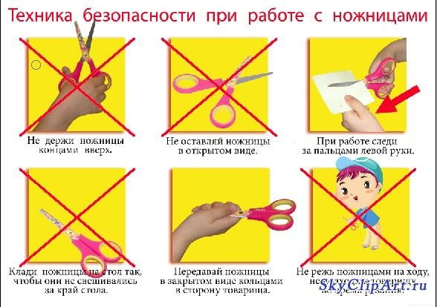

Мастер-класс по созданию коллекции бумаги

Сначала необходимо собрать образцы бумаги. Размер образцов бумаги у меня 10 см на 15 см. Размер обложки 12 см на 17 см.

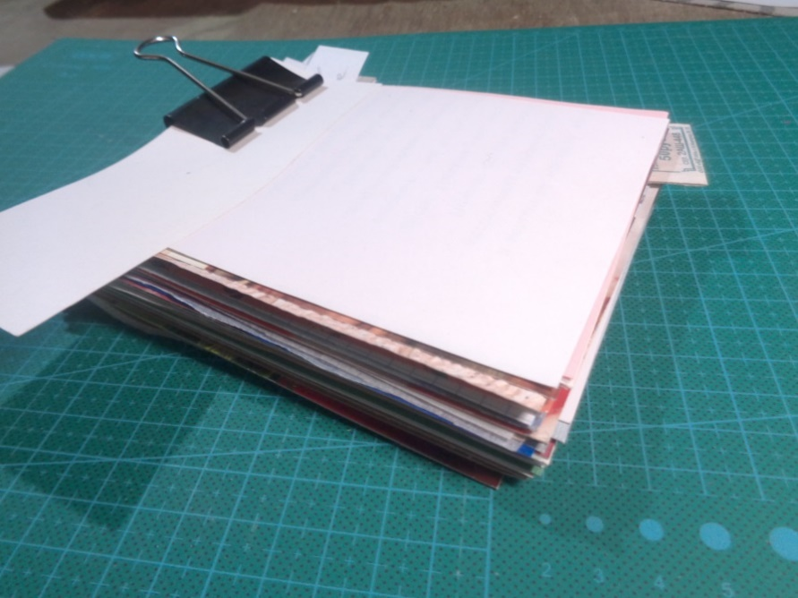

Затем можно приступить к созданию обложки.

Выбрать рисунок-схему, на который собираетесь ориентироваться при изготовлении обложки, обрезки различной бумаги, этикетку от новых джинсов, атласную ленту и т.д. Затем можно приступить к работе.

Я решила сделать коллекцию на кольцах. Основа обложки – не самый толстый гофрокартон, подложка из синтепона. Таких заготовок должно быть по две штуки (лицевая и задняя части).

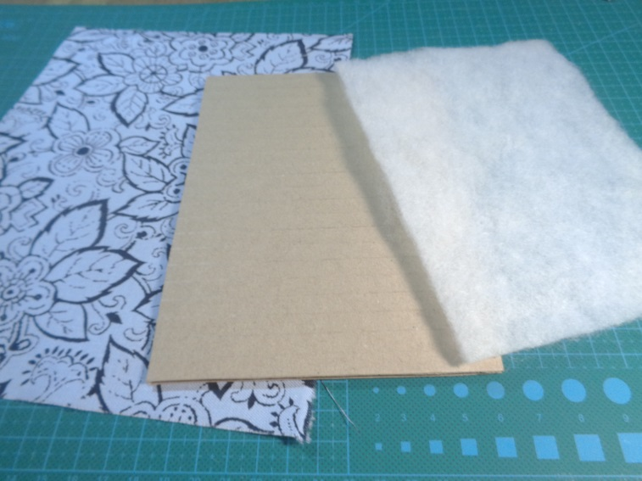

Наложила на деталь из гофрокартона синтепон, затем ткань. Аккуратно всё это перевернула и закрепила. Клей использовала «Момент. Кристал». Он достаточно удобный в работе, поскольку не сразу «схватываются» склеиваемые части.

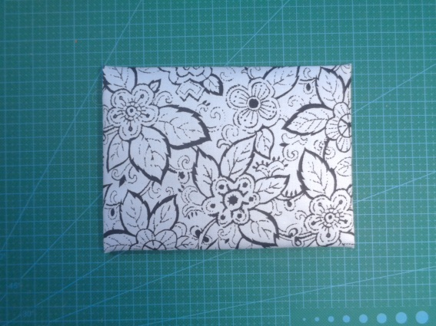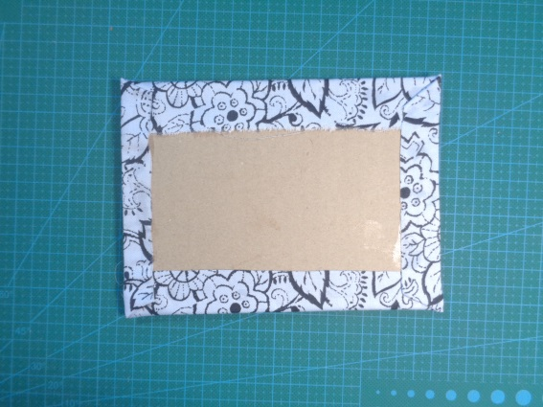

Затем приступила к декорированию обложки. Нарезала полоски из скрап-бумаги, расположила их так, как мне понравилось, и притачала их на машинке к лицевой стороне обложки.

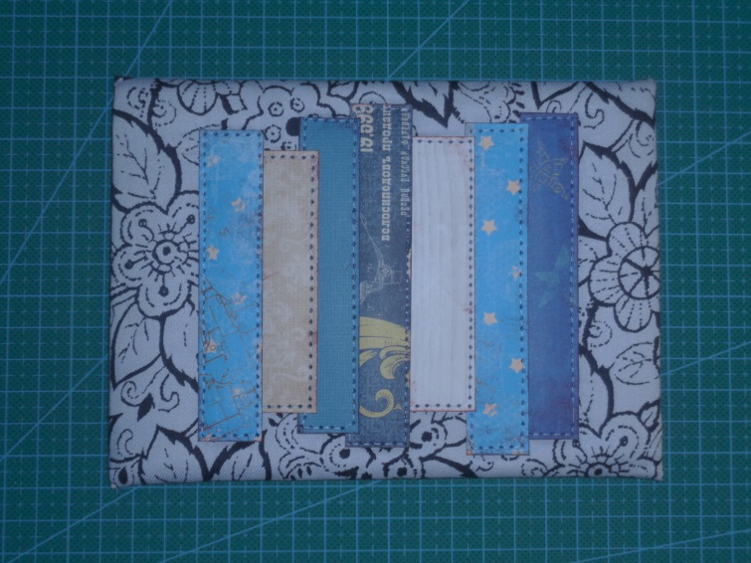

Когда выполняется альбомная конструкция на кольцах, всегда нужно предусмотреть, а как же она будет закрываться. Самый простой вариант – завязочки. Для этого прекрасно подходят атласные ленты. Как правило, они берутся в общей цветовой гамме изделия.

Ещё мне очень пригодилась этикетка от джинсов – фигурная, из плотного картона и с серебристым напылением.

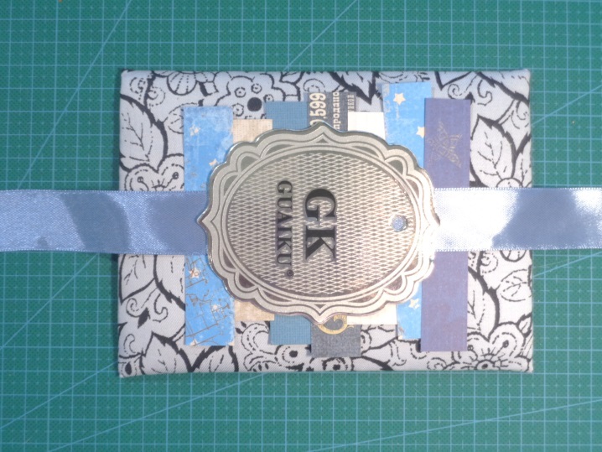

В центр я приклеила овал из скрап-картона и написала на нём контуром слова «КОЛЛЕКЦИЯ БУМАГИ». Овал «посадила» на овал из тонкого гофрокартона для ещё большего объёма. В уголках бумажной конструкции прикрепила стразы.

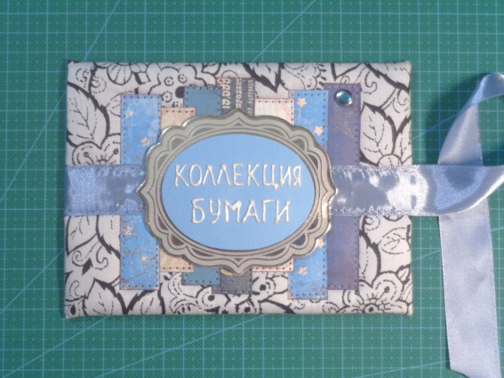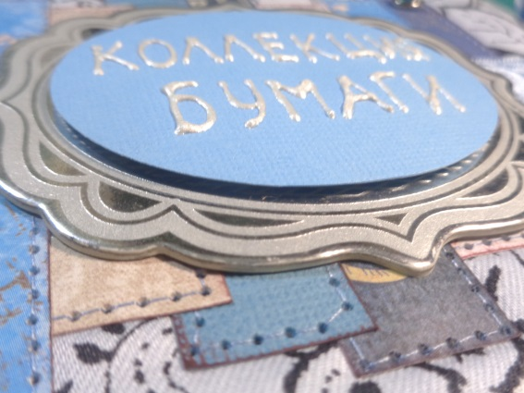

С задней частью обложки – уже проще. Пришила ленточку и бирку со словами «Ручная работа».

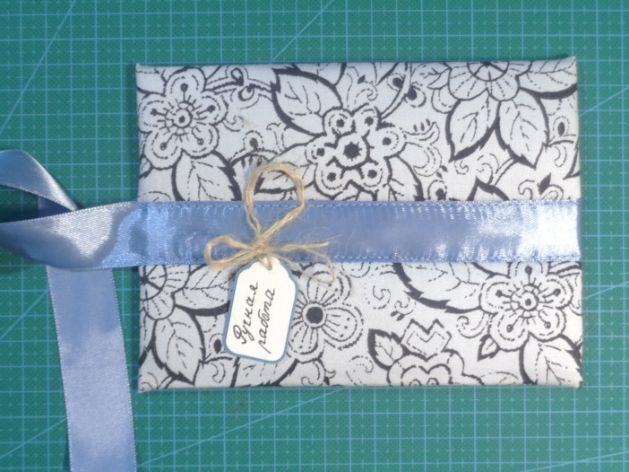

Специальным инструментом сделала отверстия с края обложки и оформила их люверсами. Вставила кольца и собрала ни них всю коллекцию бумаги.

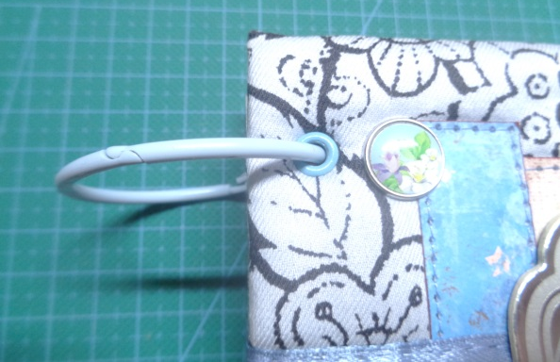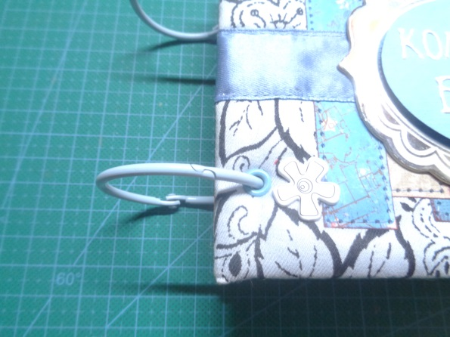

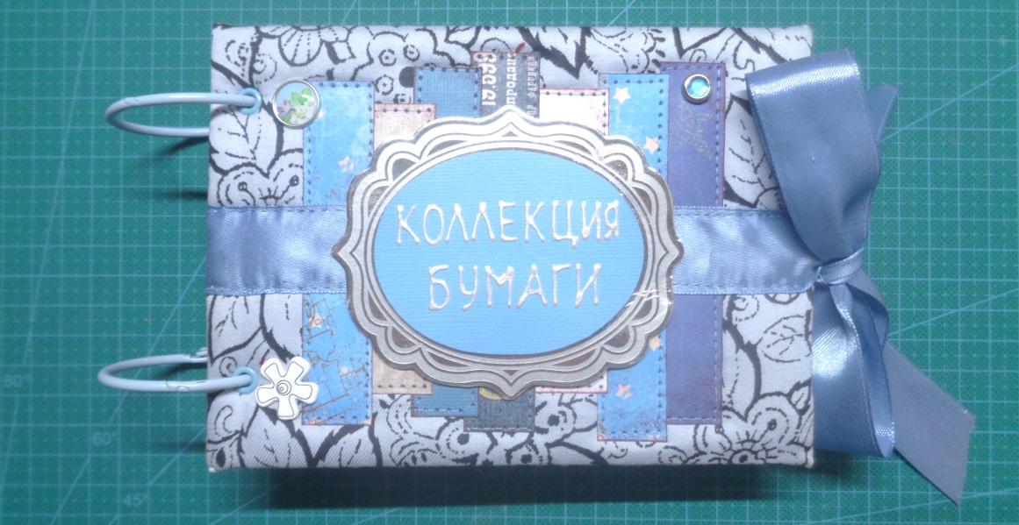

Надеюсь, что, этот мастер-класс вдохновит вас на создание своей коллекции бумаги. Творческих вам успехов!!!

Так же рекомендую вашему вниманию презентацию «Коллекция видов бумажных материалов: бумага, картон». Её вы можете просмотреть пройдя по ссылке: https://infourok.ru/prezentaciya-po-tehnologii-kollekcii-bumagi-i-kartona-3441273.html

